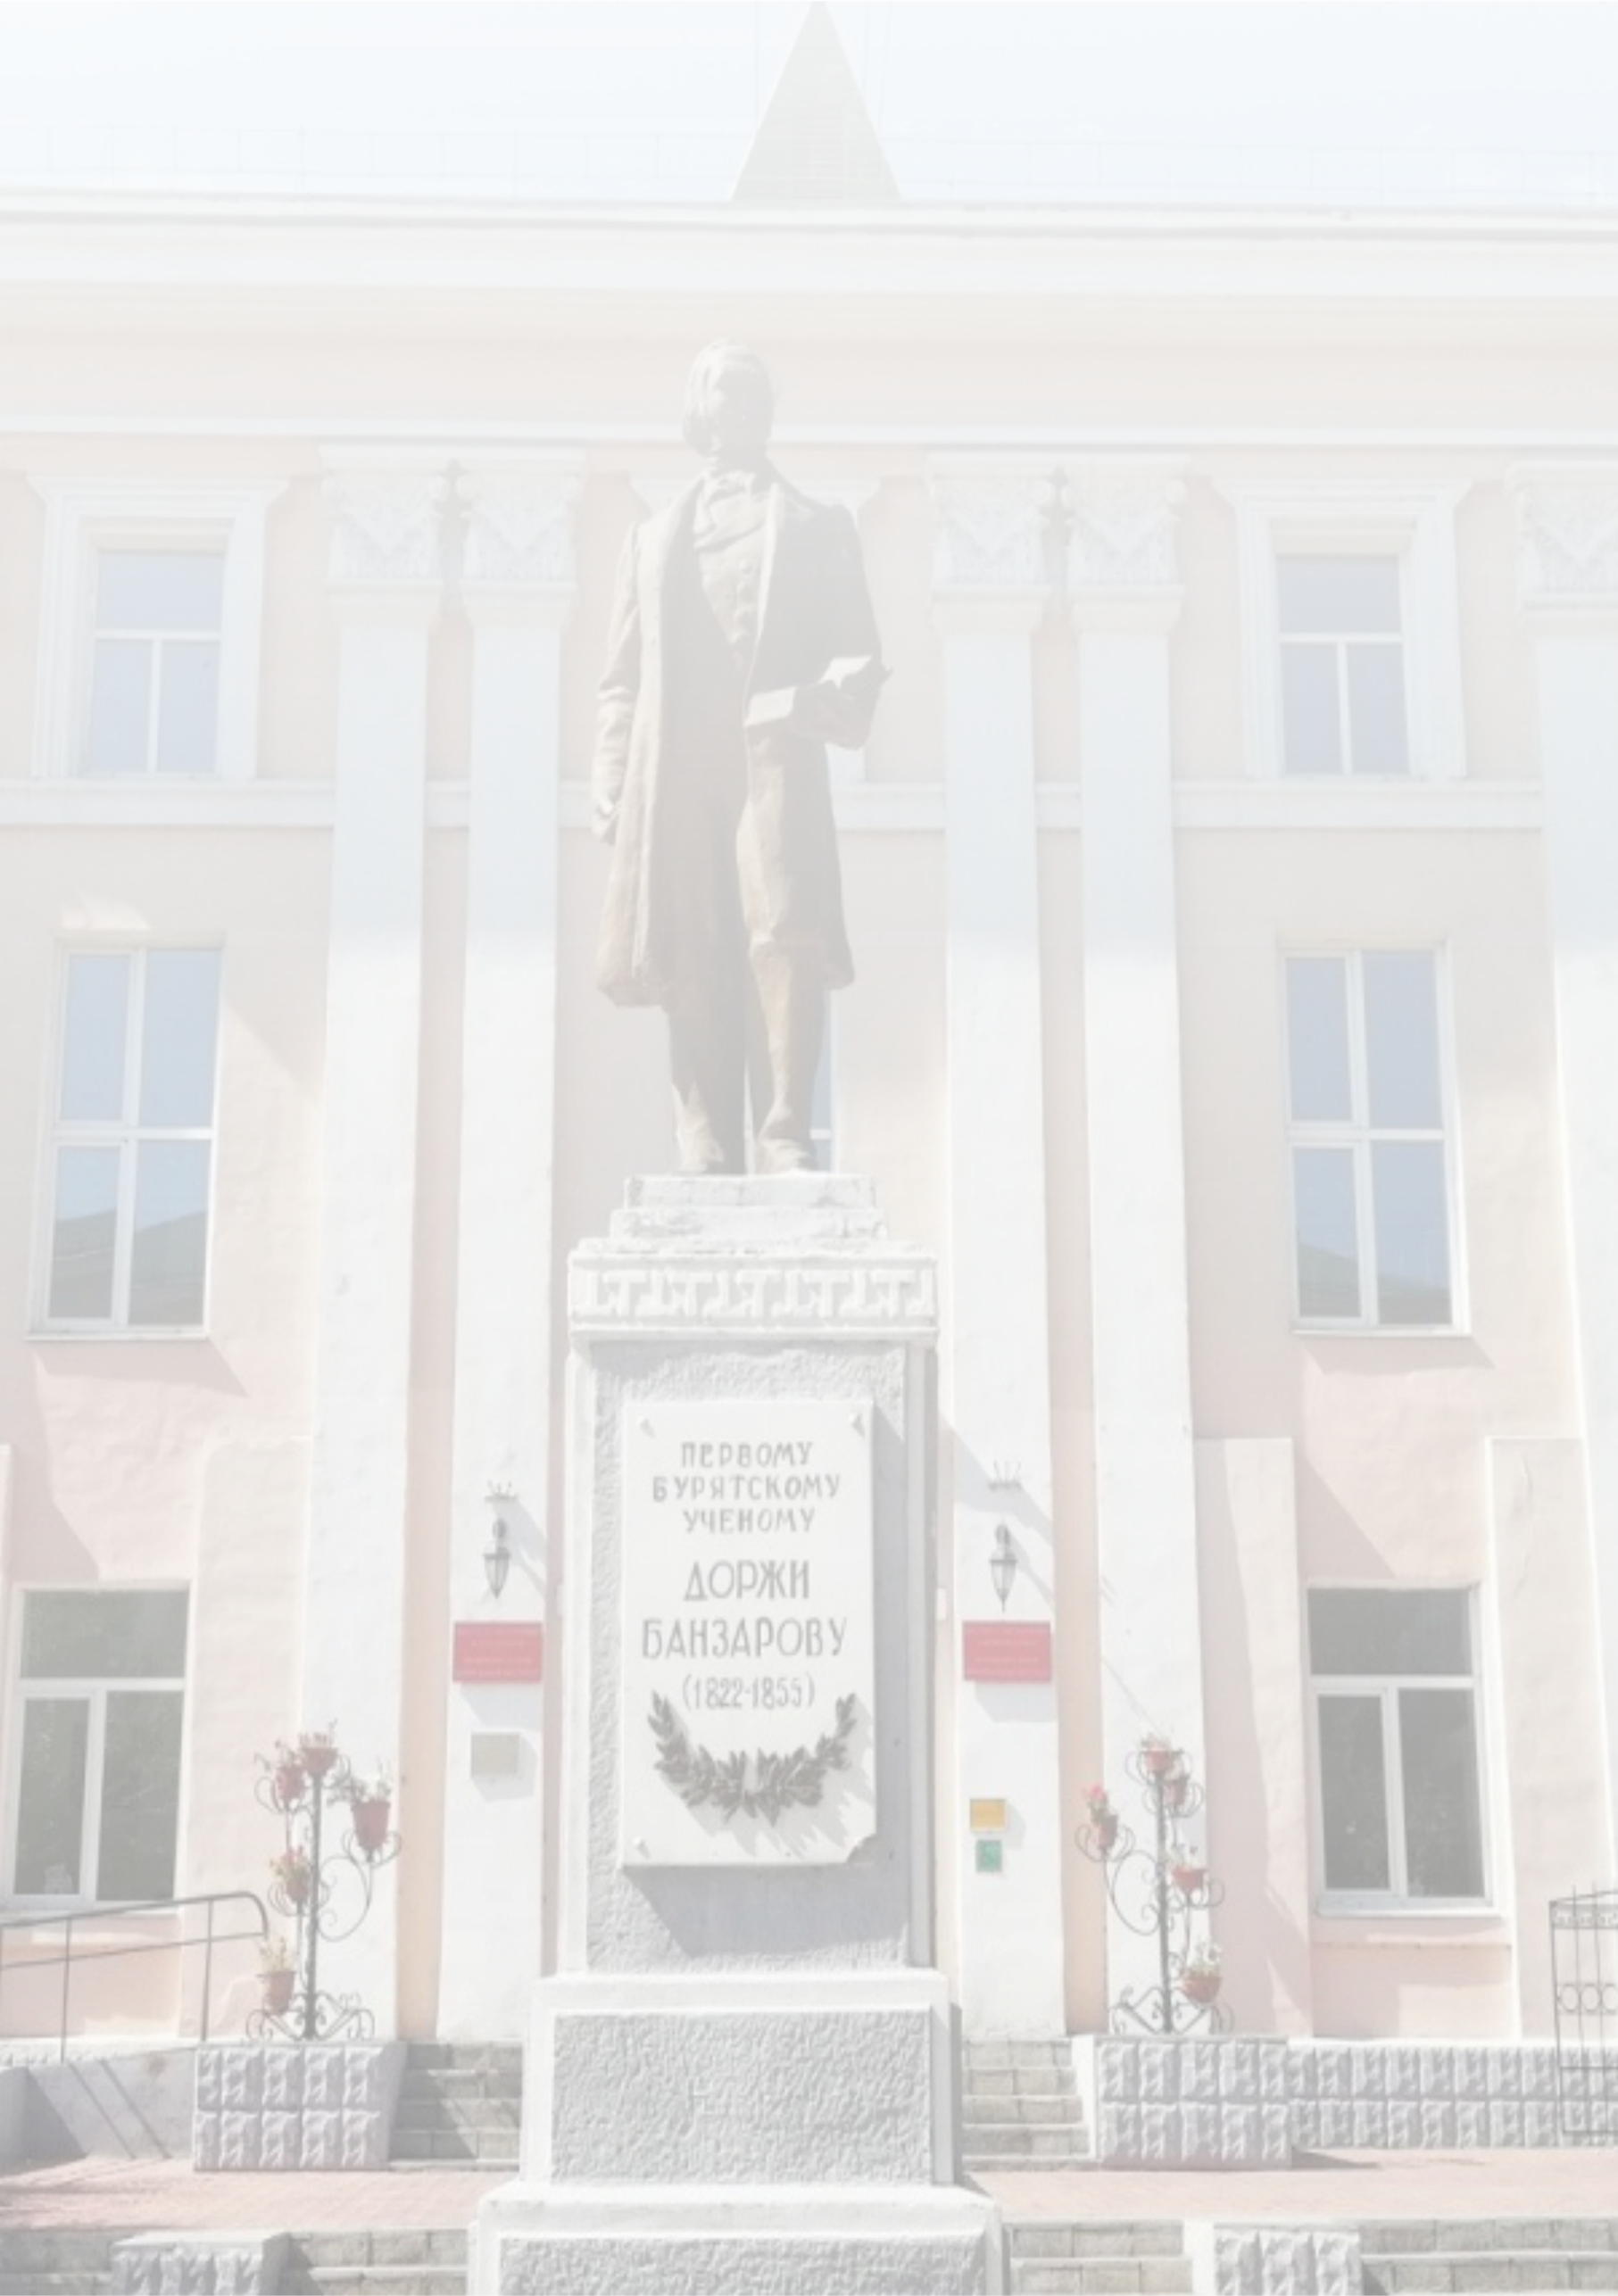
ФГБОУ ВО Бурятский государственный университет
имени Доржи Банзарова
Юридический факультет
Прокуратура Республики Бурятия
Союз криминалистов и криминологов

ИНФОРМАЦИОННОЕ ПИСЬМО

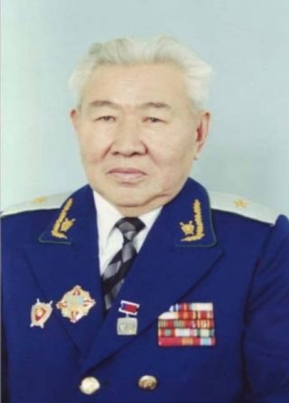
XVIII Всероссийская молодежная
научно-практическая конференция
«Криминологические чтения»,
посвященная памяти одного из основателей юридического факультета Бурятского государственного университета, прокурору Бурятии (1961-1986 г.г.), заслуженному юристу России, почетному работнику прокуратуры России и Монголии Цыденжапову Бадмацырену Цыбиковичу

Приглашаем студентов, магистрантов, аспирантов юридических вузов, а также ученых и практических работников принять участие в работе
XVIII Всероссийской молодежной научно-практической конференции «Криминологические чтения», которая состоится 1 июня 2023 года на базе юридического факультета Бурятского государственного университета имени Доржи Банзарова

Цели конференции:
- выявление и изучение наиболее перспективных уголовно-правовых и криминологических направлений противодействия преступности;
- рассмотрение современных тенденций развития российского уголовного законодательства;
- формирование криминологического мышления и правосознания юристов, необходимого для научного анализа закономерностей преступности, ее причин и условий и проблем профилактики;
-приобретение навыков исследовательской работы, основанной на использовании общенаучных и криминологических методов исследования, обработке полученных эмпирических данных, анализе нормативно-правовых актов и правоприменительной практики;
- развитие научного сотрудничества, создание условий молодым ученым для обмена результатами криминологических исследований, опытом правового просвещения.
Состав участников: на конференцию приглашаются студенты, аспиранты и молодые ученые, практические работники и др.

Планируются следующие направления конференции:

- Криминологические основы уголовного права;
-Перспективные криминологические тенденции противодействия преступности;
- Формы преступности и виды преступного поведения в изменяющихся условиях, законодательные новеллы и инновационные подходы к профилактике преступности;
-Тенденции и перспективы развития уголовного законодательства в современных условиях;
- Актуальные проблемы обеспечения криминологической безопасности личности, общества и государства;
- Региональная преступность: причины и условия, особенности, программы профилактики;
-Виктимологическая защита населения и правовое просвещение в новых реалиях.

Адрес оргкомитета:
670010, Республика Бурятия, г.Улан-Удэ, ул. Сухэ-Батора, 6, юридический факультет, кафедра уголовного права, процесса и криминалистики, ауд. 7401, 7404
e-mail: kafedry2@mail.ru

Контакты:
тел: 8-902-562-455-9 (Viber/WhatsApp); e-mail: 624559@list.ru - Семенова Наталья Александровна, преподаватель кафедры уголовного права, процесса и криминалистики ЮФ БГУ им. Доржи Банзарова

Для участия в работе конференции необходимо представить следующее:
1. Заявка с указанием секции, ФИО участника, название вуза, телефон, е-mail, а также данные научного руководителя (заявка оформляется отдельным документом в формате doc);
2. Научная статья с обязательным использованием эмпирического материала, элементов научной новизны и практической значимости, с процентом оригинальности не менее 70 %.
3. Мультимедийные презентации очными участниками передаются непосредственно перед началом работы пленарного или секционного заседаний техническим модераторам в аудитории.
Участие в конференции бесплатное, оплата за публикацию в сборнике материалов конференции - 500 рублей. Оплатить можно на номер карты Сбербанк 202 2050 7277 0057 получатель – Владислав Витальевич Ц., после оплаты обязательно сообщите об этом оргкомитету.

СБОРНИК НАУЧНЫХ РАБОТ БУДЕТ ОПУБЛИКОВАН ПОСЛЕ КОНФЕРЕНЦИИ
В описании каждой статьи должны быть обязательно указаны следующие данные:
1. Название статьи 2. Фамилия, имя, отчество автора в именительном падеже. 3. Место учебы/работы автора (если таковое имеется) в родительном падеже, страна, город. Важно четко, не допуская иной трактовки, указать место учебы/работы конкретного автора. Если все авторы статьи работают или учатся в одном учреждении, можно не указывать место работы каждого автора отдельно. Может быть написана должность автора. 3. Контактная информация: почтовый адрес, e-mail. 4. Аннотация (не менее 100 слов) 5. Ключевые слова: каждое слово или словосочетание отделяется от другой запятой (8-12 слов). 6. Перевод аннотации и ключевых слов на английский язык. 7. Литература. 8. Сноски концевые.
Данные п. 1-6: должны приводиться на русском и английском языках.
Объем не более 7 страниц формата А4, редактор – Word, межстрочный интервал 1, шрифт Times New Roman, размер шрифта 12pt, сноски концевые. Ссылки в тексте статьи следует помещать в квадратных скобках с указанием порядкового номера источника и номера страницы: [2, с. 34].

ЗАЯВКИ ПРИНИМАЮТСЯ до 20 мая 2023 г.
СТАТЬИ - до 5 июня 2023 г.
- в электронном варианте по e-mail на адрес: kafedry2@mail.ru

По материалам конференции планируется выпуск сборника в электронном виде. Сборник будет размещен в наукометрической базе данных РИНЦ.
Все представленные статьи проходят обязательное рецензирование оргкомитетом конференции. Оргкомитет оставляет за собой право не включать в сборник материалы, не прошедшие рецензирование или не соответствующие требованиям по оформлению.

ПРИЛОЖЕНИЕ 1
Заявка на участие в работе XVIII научно-практической конференции
«Криминологические чтения»
Название доклада
ФИО докладчика
Название ВУЗа, факультет, курс
Контактный телефон, факс
Форма участия (очно, заочно)
e-mail
Научный руководитель (ФИО, ученая степень, ученое звание)

ПРИЛОЖЕНИЕ 2
ОБРАЗЕЦ
ПРОБЛЕМА ОТГРАНИЧЕНИЯ
НЕПРАВОМЕРНОГО ЗАВЛАДЕНИЯ АВТОМОБИЛЕМ
ИЛИ ИНЫМ ТРАНСПОРТНЫМ СРЕДСТВОМ
БЕЗ ЦЕЛИ ХИЩЕНИЯ ОТ КРАЖИ

© Алексеенко Анастасия Владимировна
магистрант 2-го курса обучения юридического факультета
Хабаровского государственного университета экономики и права
(г. Хабаровск)
E-mail: kafedry2@mail.ru

В научной статье поднимается проблема отграничения неправомерного завладения автомобилем или иным транспортным средством без цели хищения (угона) от кражи. Автор приходит к выводу о том, что составы угона и кражи транспортных средств по многим признакам совпадают, и поддерживает авторов законопроекта, предлагающего исключить ст. 166 из УК РФ.
Ключевые слова: транспортное средство; неправомерное завладение; угон; кража; хищение; разграничение преступлений.

The scientific article raises the problem of distinguishing illegal possession of a car or other vehicle without the purpose of theft (theft) from theft. The author comes to the conclusion that the composition of theft and theft of vehicles on many grounds coincide, and supports the authors of the bill proposing to exclude article 166 of the criminal code of the Russian Federation.
Keywords: vehicle; illegal possession; theft; theft; theft; differentiation of crimes.
Текст статьи [1; c.12]
Литература
1. Одоев О.С. Административная преюдиция в уголовном праве России и государств СНГ: монография. – М.: ИД Юриспруденция, 2018. Текст: электронный.
2. Чикин Д.С. Сложные единичные преступления (уголовно-правовая характеристика, проблемы квалификации и законодательного конструирования): дис. …канд.юрид.наук. Краснодар, 2013.

